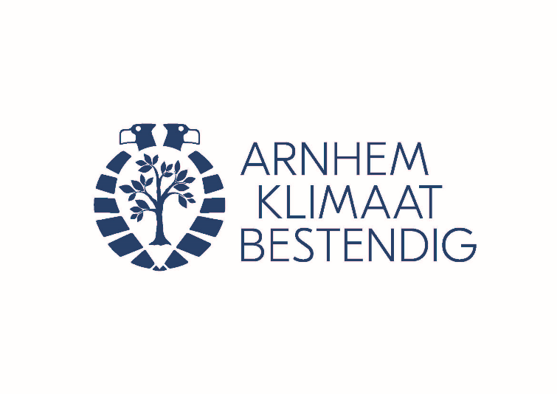
Persbericht Platform Arnhem Klimaatbestendig

Sedumdaken: een groen en koel dak kun je gemakkelijk zelf aanleggen
Een groen dak aanleggen is makkelijker dan je denkt. Groene daken zijn in principe opgebouwd uit een substraatlaag met beplanting, eronder een drainagelaag, een wortelkerende laag en een waterdichte laag. Er zijn zelfs standaardpakketten te koop. Het type groen dak hangt af van je doelstelling: betaalbaar, regenwaterbuffering, biodiversiteit vergroten en/of een daktuin.
Sedumdak
Het meeste geschikte groene dak om zelf aan te leggen is het sedumdak. Lees hier het stappenplan. Ook de Vergroen je dak infosheet van Huisje Boompje Beter is erg behulpzaam. Sedumbeplanting is uitermate geschikt voor het maken van een groen dak omdat deze planten veel water kunnen opslaan en zo lange droogteperiodes kunnen doorstaan. Er zijn handige uitrolbare matten te koop (vergelijkbaar met grasmatten) en zelfs gehele cassettes (waar alle lagen al op elkaar zitten). Sedumdaken hebben dan ook geen bewateringssysteem nodig. Per vierkante meter kunnen ze zo’n 25 liter regenwater opslaan. Kijk voor het aanbod bijvoorbeeld op groenedaken.net. of voor inspiratie op rooftoprevolution.nl.
Gewicht
Een sedumdak heeft een laag gewicht en kan bijna altijd toegepast worden op bestaande, platte daken. Een groen dak van sedummatten weegt zo’n 80 kg/m2. Als het veel heeft geregend neemt dit gewicht toe tot ongeveer 110 kg/m2. Als je niet zeker weet of jouw constructie sterk genoeg is, is het verstandig om er een expert bij te halen. Klik hier om te berekenen of jouw dak geschikt is voor de ballast. Een groen dak is zonder speciaal onderliggend systeem geschikt voor daken met een hellingshoek tot 5 graden.
Platform Arnhem Klimaatbestendig informeert en inspireert Arnhemmers over hoe we de stad samen meer klimaatbestendig kunnen maken. Kijk voor meer informatie op www.arnhemklimaatbestendig.nl.
---------------------------------------------------------------------------------------------------------------------------------------------
Einde persbericht/ meer informatie
Platform Arnhem Klimaatbestendig informeert en inspireert Arnhemmers over hoe we de stad samen meer klimaatbestendig kunnen maken. Het platform bestaat uit de volgende organisaties: Centrum voor Architectuur en Stedenbouw Arnhem, Gemeente Arnhem, Provincie Gelderland, Le Far West landschapsarchitectuur, Natuurcentrum Arnhem, Netwerk Groen Arnhem, ROETEplannen, Make a Change, Waterschap Rijn en IJssel, Waterschap Rivierenland en Provincie Gelderland.
Voor meer informatie kunt u contact opnemen met:
Arnhem Klimaatbestendig
info@arnhemklimaatbestendig.nl
www.arnhemklimaatbestendig.nl

